# Лабораторна робота №1

**Тема: МОДЕЛЮВАННЯ ОСНОВНИХ ОПЕРАЦІЙ ДЛЯ ДВОХ ЧИСЛОВИХ МНОЖИН**

**Зміст роботи:**

Варіант №9

***Завдання 1.1:*** Для даних скінчених множин A = { 7,6,5,4,3,2,1 }, B = { 10,9,8,7,6,5 }, C = { 10,9,8,3,2,1 } та універсума U = { 10,9,8,7,6,5,4,3,2,1 } знайти множину, яку задано за допомогою операцій: а) (B \ C) ∪ B; б) (B ∩ A)∆C .

a) B = {1, 2, 3, 4}

B\C = {1, 2, 3, 4}\{1, 2, 3, 8, 9, 10}={4}

(B\C) È B = {4} È { 10,9,8,7,6,5 } = {4, 5, 6, 7, 8, 9, 10}

б) A ={8,9,10)}

BÇA = {10,9,8,7,6,5 }Ç{8,9,10)}={8,9,10}

(BÇA) DC={8,9,10}D{1,2,3,8,9,10}={1,2,3}

***Завдання 1.2:*** На множинах задачі 1 побудувати булеан множини B ((\ A \ B)∆C). Знайти його потужність.

$$K=B((A\backslash B)∆C)=\{5,6,7\}$$

$$A\backslash B=\left\{1,2,3,4,5,6,7\right\}\backslash \{5,6,7,8,9,10\}=\{1,2,3,4\}$$

$$\left(A\backslash B\right)∆C=\left\{1,2,3,4\right\}∆\left\{1,2,3,8,9,10\right\}=\left\{4,8,9,10\right\}$$

$$B((A\backslash B)∆C)=\{5,6,7,8,9,10\}\backslash \{4,8,9,10\}=\{5,6,7\}$$

$$P\left(K\right)=\left\{Ø,\left\{5\right\},\left\{6\right\},\left\{7\right\},\left\{5,6\right\},\left\{5,7\right\},\left\{6,7\right\},\left\{5,6,7\right\}\right\}$$

$$\left|P\left(K\right)\right|=2^{3}=8$$

***Завдання 1.3:***Нехай маємо множини: N - множина натуральних чисел, Z - множина цілих чисел, Q - множина раціональних чисел, R - множина дійсних чисел; А, В, С - будь-які множини. Перевірити які твердження є вірними (в останній задачі у випадку невірного твердження достатньо навести контрприклад, якщо твердження вірне - навести доведення):

а) {4} ⊂ { 3,2,1 { 5,4 }}; вірно

б) Q ∩ R ⊂ R ; вірно

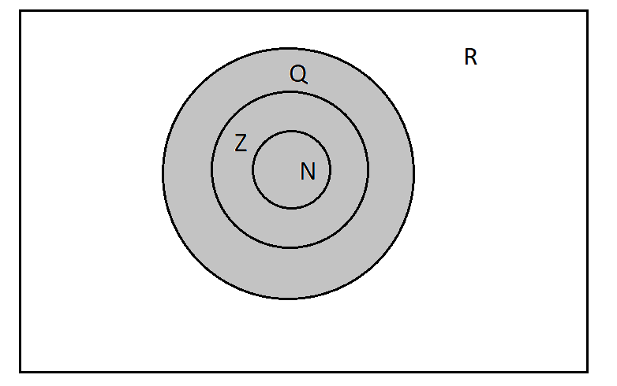

в) R \ Z ⊂ Q ; не вірно

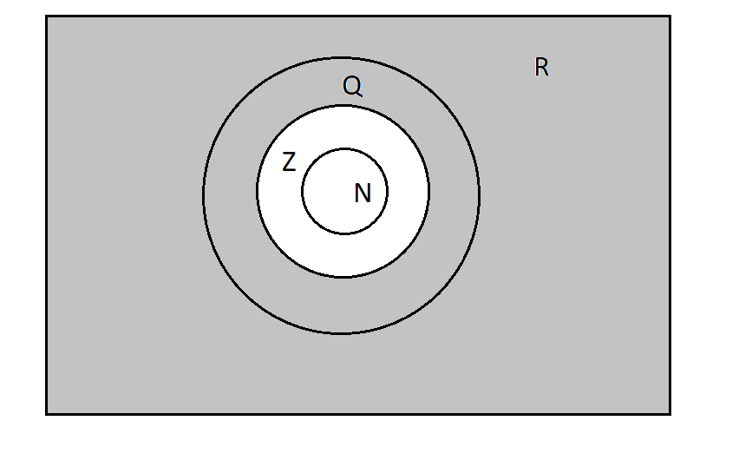

г) N ∩ R ⊂ Z ∩Q ; вірно

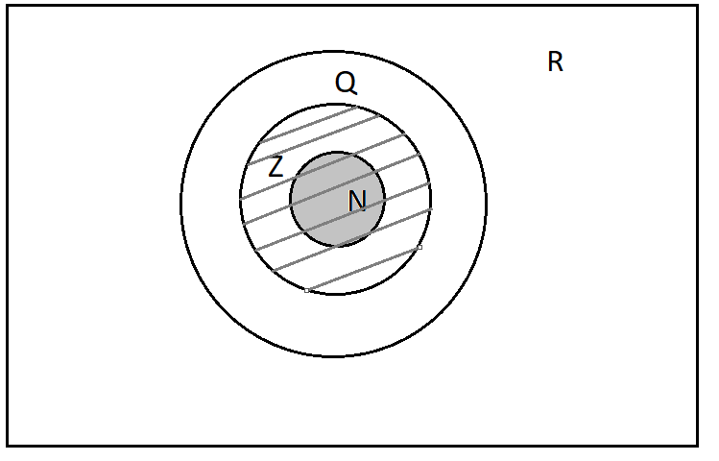

д) якщо C ⊂ B ∩ A, то A ∩C = ∅ . вірно

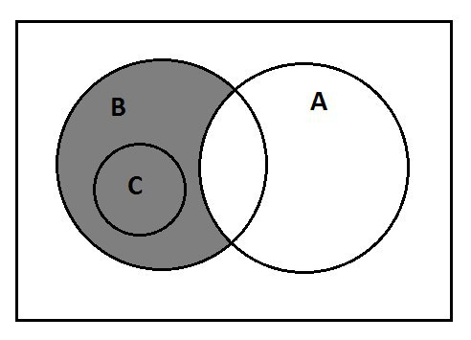

Нехай U={1,2,3,4,5,6,7}

A={3,4,5}

B={1,2,3}

C={1}

A={1,2,6,7}

BÇA={1,2}

то, CÌ BÇA={1}Ì{1,2} => AÇ C= {3,4,5}Ç{1}=∅

***Завдання 1.4:*** Логічним методом довести тотожність: A∆(A∆B) = B .

$A∆\left(A∆B\right)=B∆\left(A∆A\right)=B∆Ø=B$

***Завдання 1.5:*** Зобразити на діаграмі Ейлера-Венна множину:

$\left(\left(\left(A∩B\right)∆C\right)\backslash A\right)∆B$

$A∩B$

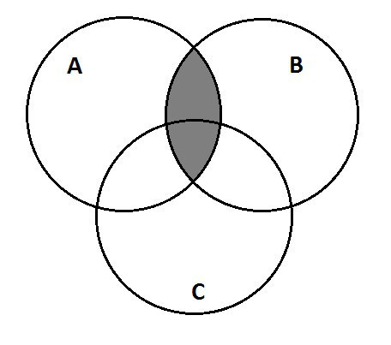

$\left(A∩B\right)∆C$

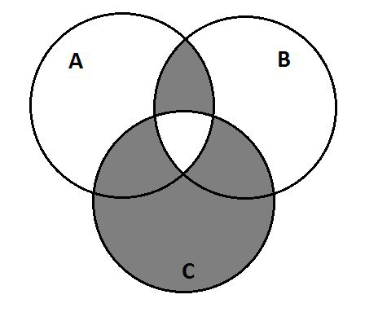

$\left(\left(A∩B\right)∆C\right)\backslash A$

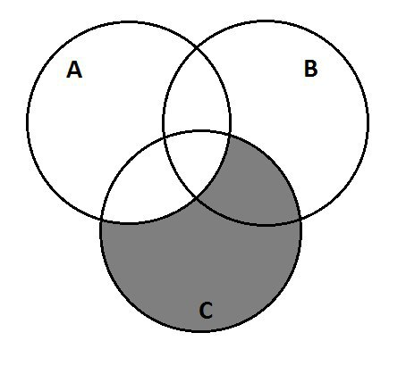

4. $\left(\left((A∩B\right)∆C\right)\backslash A)∆B$

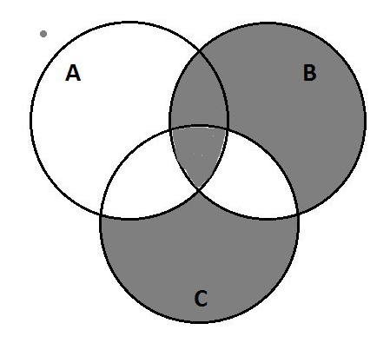

***Завдання 1.6:*** Множину зображено на діаграмі. Записати її за допомогою операцій.

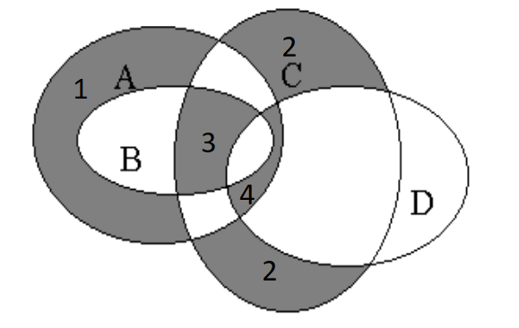

1. (A\B)\C
2. (C\A)\D
3. (BÇC)\D
4. (AÇD)\B

***Завдання 1.7:*** Спростити вигляд множини, яка задана за допомогою операцій, застосовуючи закони алгебри множин (у відповідь множини можуть входити не більше одного разу):

$$\overline{\overline{A}∩\overline{B}}∪\left(A∩C\right)∪\overline{C\backslash B}=A∪B∪\left(A∩C\right)∪\overline{C∩\overline{B}}=A∪B∪\left(A∩C\right)∪\overline{C}∪B==B∪A∪\left(A∩C\right)∪\overline{C}∪B=B∪A∪\overline{C}∪B=A∪B∪\overline{C}$$

***Завдання 2:*** Написати програму, яка реалізує основні операції теорії множин, а саме, об'єднання, переріз, різницю, симетричну різницю над двома числовими множинами.

**Лістинг:**

using System;

using System.Collections.Generic;

using System.Linq;

using System.Text;

using System.Threading.Tasks;

using static System.Console;

namespace KDM

{

class Program

{

static void Main(string[] args)

{

System.Globalization.CultureInfo customCulture =

(System.Globalization.CultureInfo)

System.Threading.Thread.CurrentThread.CurrentCulture.Clone();

customCulture.NumberFormat.NumberDecimalSeparator = ".";

System.Threading.Thread.CurrentThread.CurrentCulture = customCulture;

Console.OutputEncoding = Encoding.Unicode;

Console.InputEncoding = Encoding.Unicode;

int n = 0, m = 0;

WriteLine("Введіть потужність першої та другої множин:");

Write("|A|=");

n = Convert.ToInt32(ReadLine());

Write("|B|=");

m = Convert.ToInt32(ReadLine());

WriteLine("Заповніть множини елементами:");

int[] A = new int[n];

int[] B = new int[m];

for (int i = 0; i < n; i++)

{

Write("A[i]=");

A[i] = Convert.ToInt32(ReadLine());

}

WriteLine("");

for (int i = 0; i < m; i++)

{

Write("B[i]=");

B[i] = Convert.ToInt32(ReadLine());

}

WriteLine();

Array.Sort(A);

Array.Sort(B);

WriteLine("Результатом об'єднання множин А та В є множина С, елементи якої:");

int j = 0;

int[] C = new int[n + m];

for (int i = 0; i < n + m; i++)

{

if (i < n)

{

C[i] = A[i];

}

if (i < n + m && i >= n)

{

C[i] = B[j];

j++;

}

}

int s = n + m;

Array.Sort(C);

for (int i = 0; i < (n + m) - 1; i++)

{

if (C[i] != C[i + 1])

{

Write($"{C[i]},");

}

}

WriteLine($"{C[s - 1]}");

WriteLine("");

WriteLine("Результатом перетину множин А та В є множина С, елементи якої:");

for (int i = 0; i < (n + m) - 1; i++)

{

if (C[i] == C[i + 1])

{

Write($"{C[i]} ");

}

}

WriteLine("");

WriteLine("Результатом різниці множин А та В є множина С, елементи якої:");

int count;

for (int i = 0; i < n; i++)

{

count = 0;

for (int k = 0; k < m; k++)

{

if (A[i] == B[k]) count++;

}

if (count == 0) Write($"{A[i]} ");

}

WriteLine("");

WriteLine("Результатом симетричної різниці множин А та В є множина С, елементи якої:");

Array.Sort(C);

for (int i = 0; i < (n + m) - 2; i++)

{

if (C[i] != C[i + 1] && C[i + 1] != C[i + 2])

{

Write($"{C[i + 1]} ");

}

}

WriteLine($"{C[s - 1]}");

}

}

}

**Результат виконання програми**

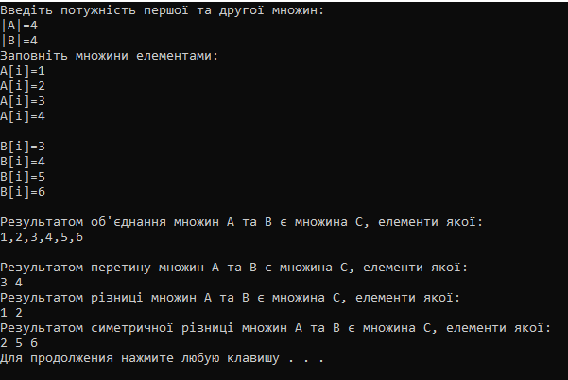

**Висновок:** під час виконання даної лабораторної роботи булозасвоєно основні операції над множинами, знаходження булеана множини. Набуто практичних навичок з використанням діаграм Ейлера-Венна для представлення множин. Також було створено програмний додаток який виконує основні операції над множинами, такі як різниця, об’єднання, симетрична різниця та переріз.